Zadeva: URA ŠPORTA NA DALJAVO V 6. RAZREDU (dekleta)
Datum: 18. 5. 2020
Ura po urniku: 4.
Zaporedna številka ure: 91
Tema: Kolesarjenje
Učitelj športa: Boštjan Srovin

Za dodatne informacije sem vam na voljo preko eAsistenta ali službenega e-naslova: bostjan.srovin@ostpavcka.si.

Pozdravljene učenke!
Današnjo uro športa boste izvedli malo drugače. Odpravite se na krajši kolesarski izlet po bližnjih vaseh. Za ogrevanje si pripravite poligon na dvorišču. Pri vožnji s kolesom morate OBVEZNO NOSITI ČELADO. Kolo mora biti tehnično brezhibno, zato preverite, če je z njim vse OK. Izlet lahko izvedete skupaj s svojimi domačimi, ne pa tudi s svojimi sošolci. Zelo bom vesel, če mi boste poslali fotografije poligona in utrinke iz kolesarskega izleta.

UVOD
Potrebovali boste ustrezno športno opremo, tehnično brezhibno kolo in čelado. Za ovire lahko uporabiš žogice za badminton, ozko desko, kolebnico, kredo (z njo narišete ovire, črto, krog), manjše kose lesa …
Poligon naj sestavljajo naslednje vožnje:
- med ovirami (slalom),
- pod oviro,
- med dvema ozkima ovirama,
- po klancu navzdol in navzgor,
- po črti ali ozki površini,
- v krogu,
- z eno roko ter prenašanje predmetov,
- zaustavljanje.

Na naslednjih povezavah si lahko ogledate, kako so si poligon doma pripravili nekateri učenci:
- https://www.youtube.com/watch?v=CpD6gRwIOhs,
- https://www.youtube.com/watch?v=wxo8_iG1cPQ,
- https://www.youtube.com/watch?v=_TiJTX1S06c.
GLAVNI DEL: kolesarski izlet po bližnjih vaseh, ki naj bo dolg 30 minut. Pri kolesarjenju moraš:
- obvezno nositi čelado,
- vozite po desni strani ob robu cestišča,
- upoštevati prometne znake,
- opazovati ostal promet na cesti,
- pogledati levo – desno pri prehodu na drugo stran ceste,
- na prehodu za pešce stopite dol iz kolesa, na drugo stran cesta greste peš.

Med vožnjo opazuj naravo, zapomni si imena krajev, skozi katere se boš vozil. S števcem (če ga imaš) izmeri, koliko kilometrov si prevozil ter kakšna je bila tvoja povprečna hitrost med kolesarjenjem.
ZAKLJUČNI DEL: za raztezanje opravi vaje, ki so prikazane na spodnjih slikah. Vsako vajo ponovi 3 krat.
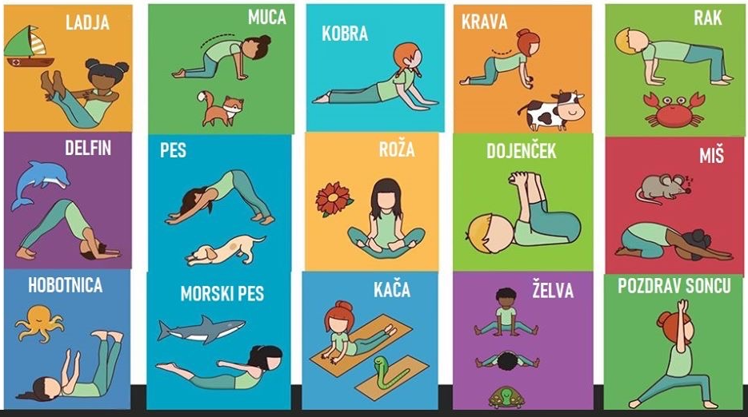

Samovrednotenje:
Kaj sem se danes naučil/a?

Sem bil/a uspešen/a glede na kriterije uspešnosti?

Je namen učenja dosežen?
Kaj lahko naredim, da svoje znanje še izboljšam?

Če ti kaj ni jasno in ne razumeš, mi pošlji sporočilo po eAsistentu. Pri tem naj ti pomagajo starši. Pri vsaki učni uri v eAsistentu imate možnost klikniti na oblaček – komunikacija in poslati vprašanje ali povratno informacijo o učenju.

